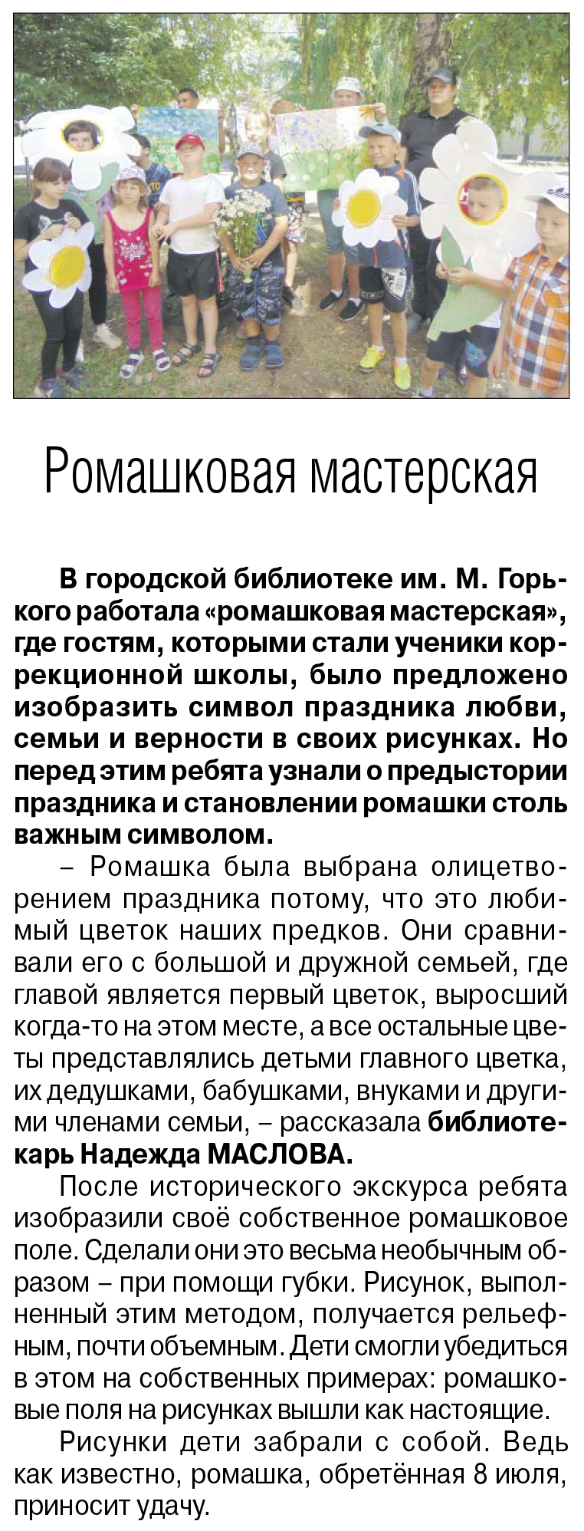

**Ромашковая мастерская // Российская провинция. – 2022. – 14 июля. – С. 11.**